Mô Tả Case Study

# Đặc tả

Với ý tưởng tạo một ứng dụng hoặc trang web để quản lý thư viện và sau khi khảo sát trang web thực tế, nhóm chúng em đã thống nhất về những yêu cầu của đặc tả như sau.

Tại hệ thống các thư viện sẽ có nhiều **thư viện** khác nhau và chúng sẽ được lưu các thông tin như: **tên thư viện, số điện thoại, địa chỉ**. Mỗi thư viện sẽ có riêng một **mã thư viện**. Mỗi thư viện có các **bạn đọc** đăng ký tài khoản, **sách** do thư viện lưu trữ và các **nhân viên** đang công tác tại đây.

Bạn đọc khi có nhu cầu mượn sách tại hệ thống các thư viện, trước hết họ phải đăng ký một tài khoản và liên kết tài khoản đó với một thư viện. Khi bạn đọc thực hiện đăng ký, họ có thể đăng ký 2 loại tài khoản là: **Người lớn** và **Trẻ em**. Đầu tiên sẽ chọn thư viện muốn đăng ký. thực hiện đăng ký cho người lớn thì phải điền các thông tin như: **Họ tên**, **Ngày sinh, Dân tộc, CMND, Nghề nghiệp, Email, Địa chỉ, Quốc tịch, Nơi cấp, Trình độ, Điện thoại, Ảnh đại diện (tuỳ chọn)**. Thực hiện đăng ký cho trẻ em thì phải điền các thông tin như sau**: Họ tên, Ngày sinh, Trường học, Tên cha/mẹ, Lớp học, Email, Điện thoại, Ảnh đại diện (tuỳ chọn)**. Mỗi bạn đọc sẽ được xác định bởi một mã đọc giả. Sau khi hoàn tất đăng ký bạn đọc sẽ nhận được mail xác nhận. Trong mail xác nhận đọc giả sẽ nhận được mật khẩu cho tài khoản vừa đăng ký.

Bạn đọc khi đăng ký mượn sách sẽ được cấp một **phiếu mượn**. Phiếu mượn này lưu thông tin: **mã phiếu mượn, ngày mượn, ngày hết hạn**. Phiếu mượn có liên kết đến bạn đọc và sách mà bạn đọc mượn. Bạn đọc khi đến trả sách sẽ được cấp một **phiếu trả**. Phiếu trả liên kết đến một phiếu mượn của người trả cuốn sách này. Phiếu mượn có các thông tin như **mã phiếu trả, ngày trả, số ngày trễ hạn**.

Mỗi cuốn sách phải thuộc về một thư viện cụ thể nào đó. **Sách** lưu những thông tin sau: **Mã Sách, Tên Sách, Tác Giả, Mô Tả, Ngày Xuất Bản, Vị Trí, Tình Trạng, Trang Bìa, ISBN, Thể Loại, Mục**.

**Nhân viên** làm việc tại thư viện có thông tin như sau: **username, mật khẩu, ảnh đại diện, tên, email, số điện thoại, địa chỉ, quốc gia, chức vụ**.

Thư viện luôn có các sự kiện ưu đãi, tri ân bạn đọc,... Các **sự kiện** sẽ lưu các thông tin như: **mã sự kiện, tiêu đề, nội dung, thời gian, địa điểm tổ chức,** nhân viên phụ trách chính của sự kiện. Thư viện cũng có các thông báo gửi đến bạn đọc. Các **thông báo** lưu thông tin sau: **mã thông báo, tiêu đề, nội dung, thời gian,** nhân viên đưa ra thông báo.

# Các Bước Chuyển Đổi Mô Hình ER

Bước 1: Xác định các thuộc tính trong đề

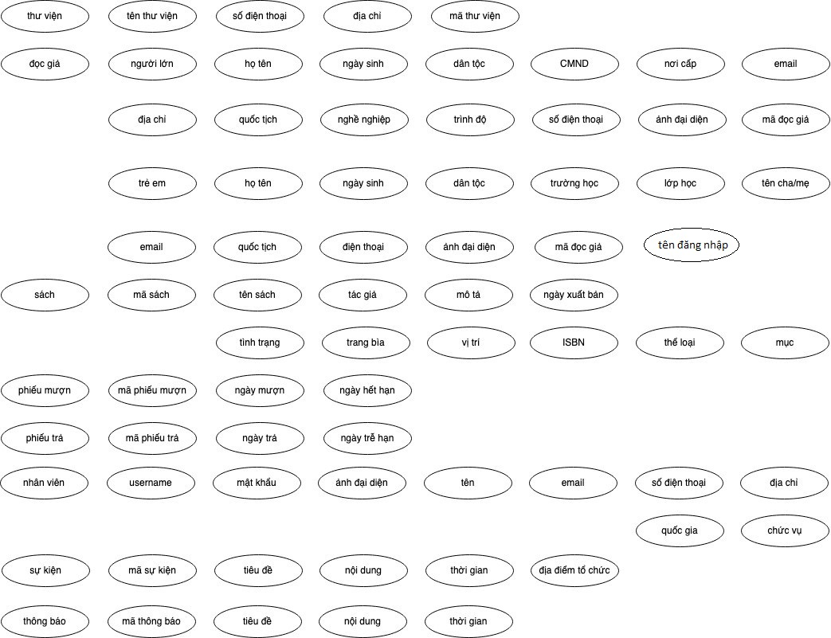

Bước 2: Gom các thuộc tính liên quan lại thành thực thể

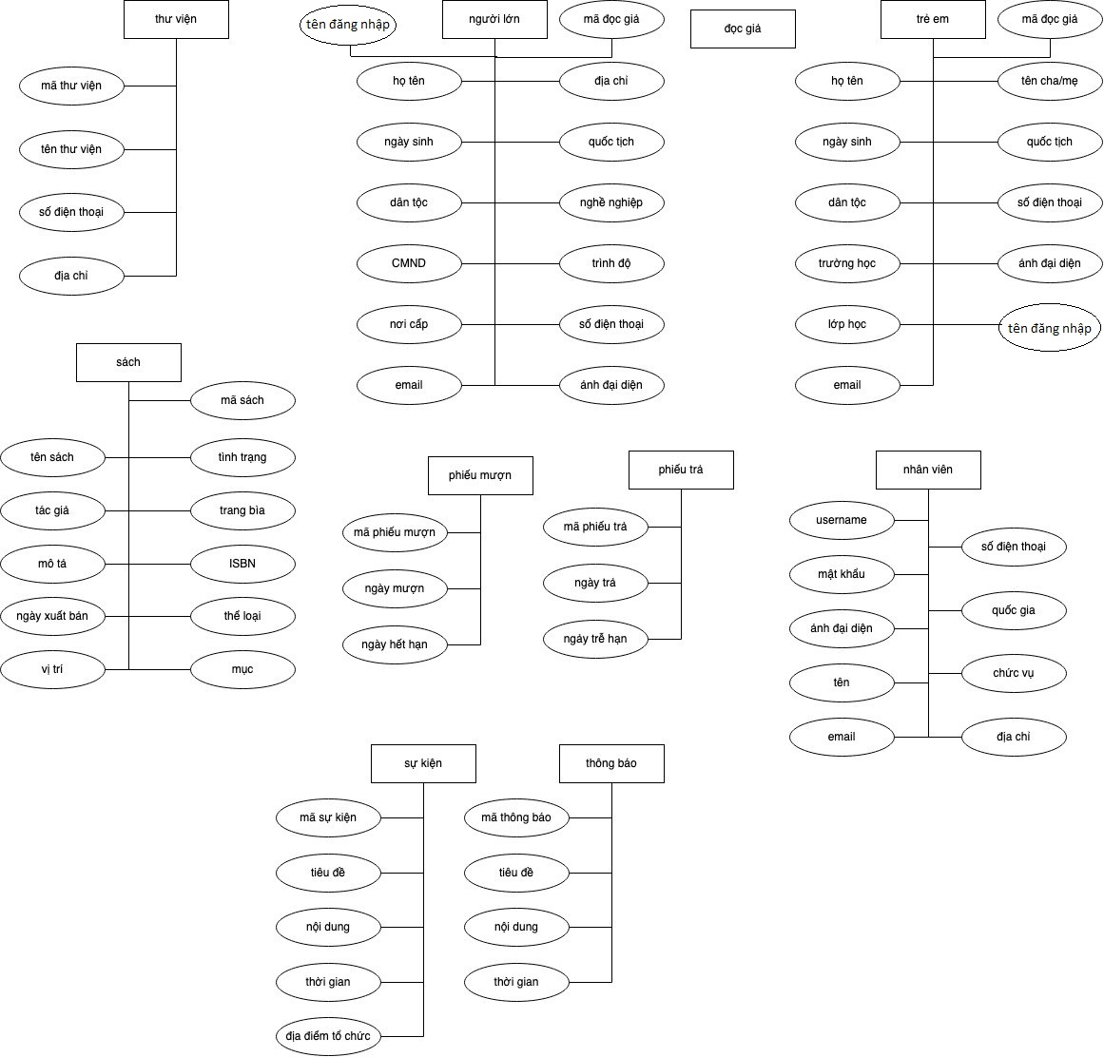

Bước 3: Bổ sung mối kết hợp

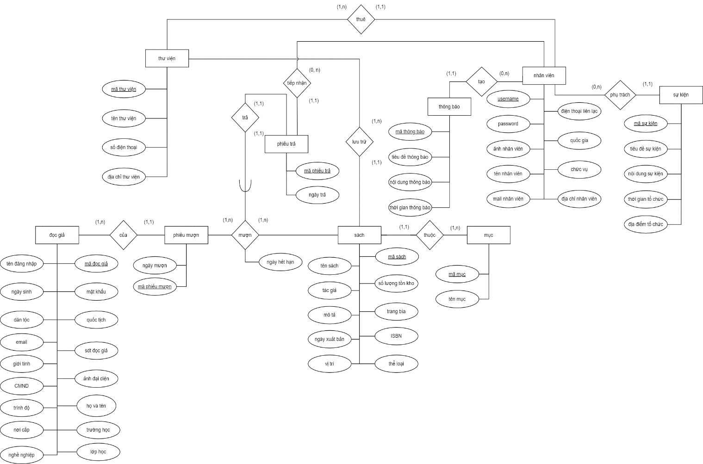

Bước 4: Thêm tổng quát hoá - chuyên biệt hoá

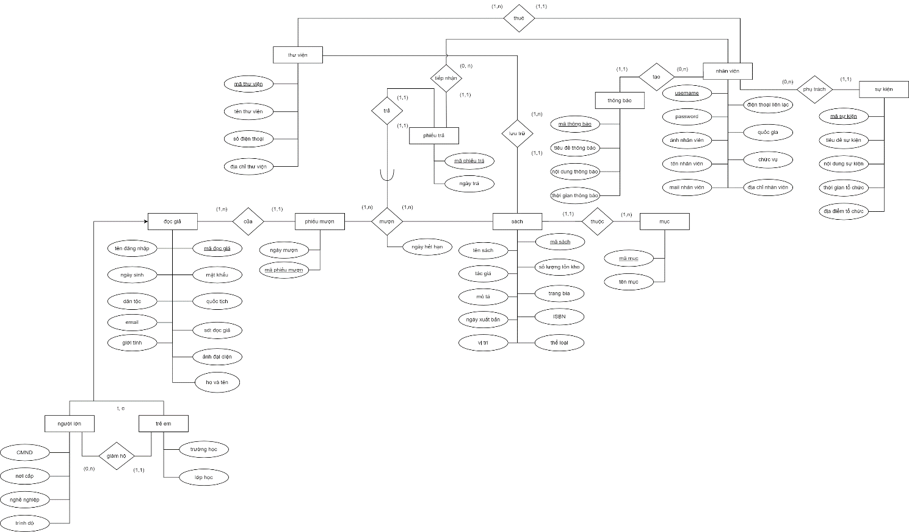

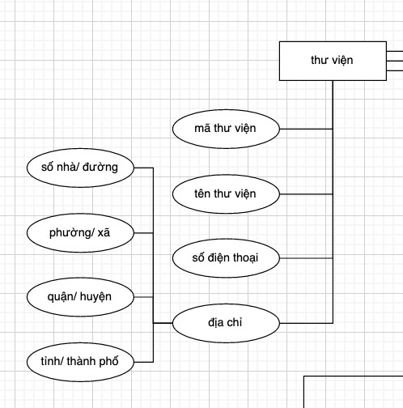Bước 5: Bổ sung thuộc tính kết hợp

Bước 6: Tinh chỉnh loại thuộc tính

Tinh chỉnh thuộc tính suy diễn

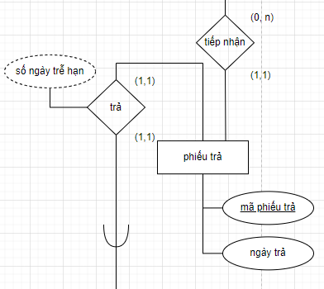

Bước 7: Tinh chỉnh lược đồ

Quy tắc 1: Tên thuộc tính là duy nhất, là thuộc tính không thể là thực thể

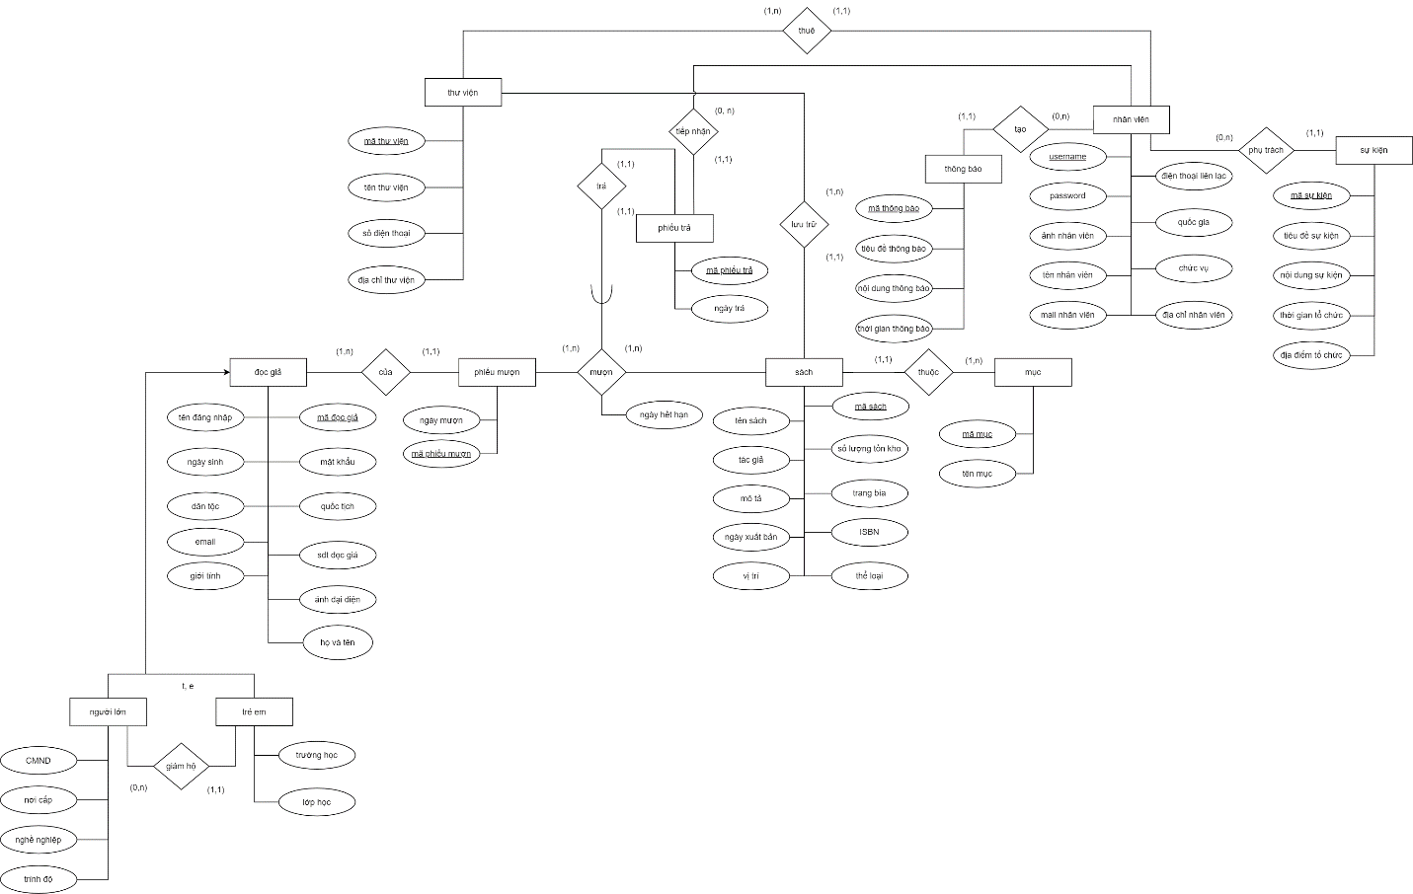

Quy tắc 2: Thuộc tính xuất hiện khi nhiều thực thể xuất hiện thì thuộc tính thuộc về mối kết hợp

Không có tinh chỉnh

Quy tắc 3: Thể hiện mối kết hợp duy nhất

Không có tinh chỉnh

Quy tắc 4: Thực thể tham gia mối kết hợp là bắt buộc

Không có tinh chỉnh

Quy tắc 5: Các thuộc tính liên quan trong cùng một thực thể, tạo thực thể mới để tiết kiệm thao tác chỉnh sửa

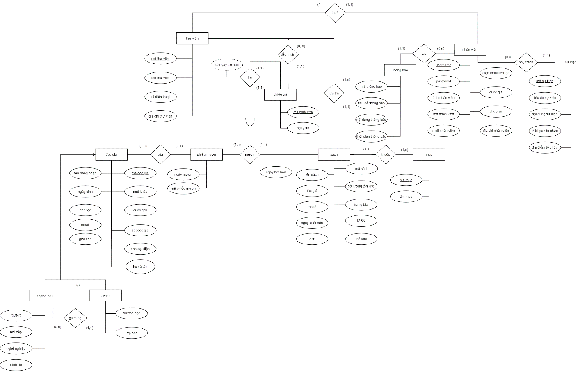

* Tiêu chuẩn 1: Nếu thực thể chỉ có một thể hiện thì chuyển đổi thành thuộc tính

Không có tinh chỉnh

* Tiêu chuẩn 2: Thực thể chỉ có một thuộc tính nên đổi thành thuộc tính

Không có tinh chỉnh do Mục(mã mục, tên mục) tạo thành một thực thể để dễ quản lý

* Tiêu chuẩn 3: Là thực thể hay thuộc tính?

Không có tinh chỉnh

* Tiêu chuẩn 4: Tạo thực thể chuyên biệt khi thực thể chuyên biệt (con) có thuộc tính hoặc mối kết hợp

Không có tinh chỉnh

* Tiêu chuẩn 5: Tạo thuộc tính kết hợp khi cần quản lý chi tiết

Không có tinh chỉnh

* Tiêu chuẩn 6: Mối kết hợp N-N có thể chuyển thành thực thể

Không có tinh chỉnh

# Mô hình ER hoàn chỉnh



**Chuyển đổi mô hình ER**

# MÔ HÌNH ER

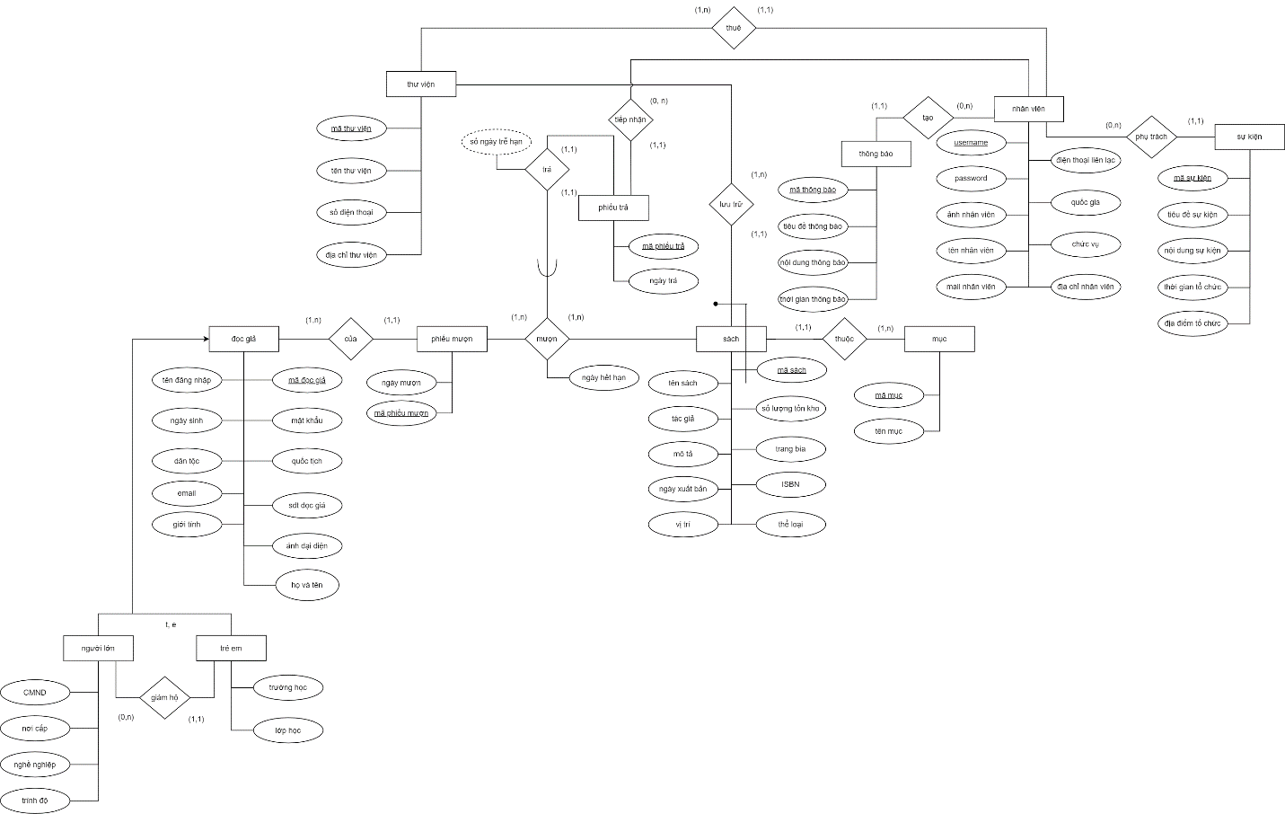

# CHUYỂN ĐỔI TỪ MÔ HÌNH ER SANG MÔ HÌNH ER CẤP CAO

## Chuyển đổi tổng quát hóa và tập con

Các vấn đê được xem xét bao gồm:

* Dung lượng: Khi giữ thực thể tổng quát trường hợp record có kiểu đọc giả là người lớn thì các thuộc tính trường học, lớp sẽ được để trống. Trường hợp record có kiểu là trẻ em thì các thuộc tính như CMND, Nơi cấp nghề nghiệp trình độ. Nhưng do hệ thống thư viện nhắm đến dọc giả là người lớn nên lượng tạo hao chủ yếu nằm ở thuộc tính trường học và lớp.
* Xử lý: vì lượng truy xuất chủ yếu là ở đọc giả là người lớn nên trường hợp dùng thực thể chuyên biệt sẽ tạo ra một số bảng hay logic business sẽ ít khi được dùng đến gây tốn kém cho việc duy trì hay bảo trì.

Từ các vấn đề trên phương pháp tổng quát hóa sẽ được dùng cho mô hình tổng quát hóa.

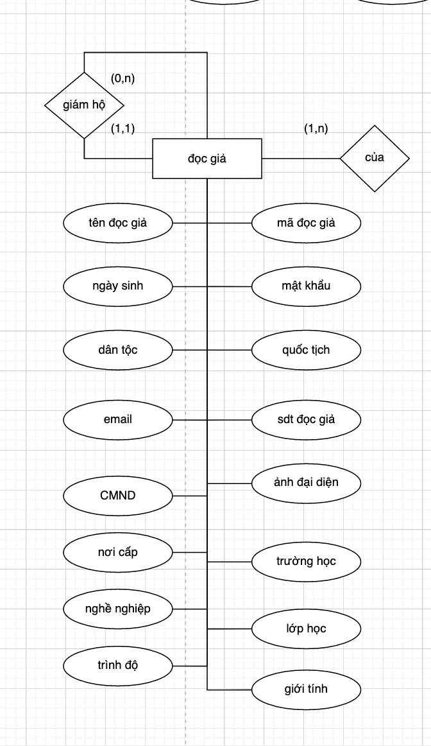

## Thuộc tính suy diễn

### Thuộc tính suy diễn Số ngày trễ hạn

##### **Xét thuộc tính suy diễn trên thuộc tính Phiếu Trả**

* Các xử lý truy xuất: thuộc tính số ngày trễ hạn sẽ được tính khi tạo phiếu trả bằng công thức Số ngày trễ hạn = ngày trả - ngày hết hạn. Truy xuất thông qua phiếu mượn và mkh Mượn
* Xử lý cập nhật: Vì phiếu trả sẽ không được cập nhật nên sẽ không có xử lý cập nhật cho phiếu trả
* Tần số truy xuất: thông tin hết hạn sẽ được truy xuất trong báo cáo hàng năm và hàng tháng nên tần số truy xuất sẽ không nhiều. Truy xuất thông qua Phiếu mượn
  1. Xét thuộc tính suy diễn trên mối kết hợp Mượn
* Các xử lý truy xuất: thuộc tính số ngày trễ hạn sẽ được tính khi tạo phiếu trả bằng công thức Số ngày trễ hạn = ngày trả - ngày hết hạn.
* Xử lý cập nhật: sẽ thêm Mã phiếu trả và tính Số ngày trễ hạn vào khi đọc giả trả sách
* Tần số truy xuất:
* Vì các lý do trên thuộc tính suy diễn số ngày trễ hẹn sẽ được lưu tại mkh Mượn

## Xác định khóa chính

Thực thể đọc giả: mã đọc giả

Thực thể phiếu mượn: mã phiếu mượn

Thực thể phiếu trả: mã phiếu trả

Thực thể thư viện: mã thư viện

Thực thể sách: mã sách

Thực thể thông báo: mã thông báo

# CHUYỂN ĐỔI TỪ CẤP CAO SANG CẤP THẤP

* 1. Chuyển thuộc tính đa trị: không có
  2. Chuyển thuộc tính kết hợp: không có
  3. Định danh bên ngoài: mã sách, mã thư viện
  4. Chuyển thực thể
  5. Chuyển thuộc tính
  6. Chuyển mối kết hợp

THUVIEN (MaThuVien, TenThuVien, Sdt, DiaChiThuVien)

NHANVIEN (Username, Password, AnhNhanVien, TenNhanVien, MailNhanVien, DienThoaiLienLac, QuocGia, ChucVu, DiaChiNhanVien, **MaThuVien**)

SUKIEN (MaSuKien, TieuDeSuKien, NoiDungSuKien, ThoiGianToChuc, DiaDiemToChuc, **NVPhuTrach**)

THONGBAO (MaThongBao, TieuDeThongBao, NoiDungThongBao, ThoiGianThongBao, **NVTaoThongBao**)

SACH (MaSach, **MaThuVien**, TenSach, TacGia, SoLuongTonKho, MoTa, TrangBia, NgayXuatBan , ISBN, ViTri, TheLoai, **MaMuc**)

MUC (MaMuc, TenMuc)

DOCGIA (MaDocGia, MatKhau, TenDangNhap, TenDocGia, NgaySinh, GioiTinh, DanToc, QuocTich, Email, SDTDocGia, AnhDaiDien, CMND, NoiCap, NgheNghiep, TrinhDo, TruongHoc, LopHoc, **MaNguoiGiamHo**)

Thuộc tính TenDangNhap sẽ được đánh dấu là Unique

PHIEUMUON (MaPhieuMuon, NgayMuon, **MaDocGia**)

PHIEUTRA(MaPhieuTra, NgayTra, **NVTiepNhan**)

CT PHIEUMUON(**MaPhieuMuon, MaSach, MaThuVien**, NgayHetHan, SoNgayTreHan, **MaPhieuTra**)

* **THIẾT KẾ MÃ HÓA**

MaDocGia

Bước 1: Thông qua bảng DOCGIA chọn MaDocGia để thiết kế mã hoá

Bước 2: Phân loại nhóm các đọc giả người lớn VD: NL000001 và trẻ em VD: TE000001

Bước 3: Số lượng giá trị: khoảng từ 10000 đến 99999. Số lượng sẽ phát sinh trong tương lai: khoảng từ 100000 - 500000.

Bước 4: Phạm vi sử dụng: trong hệ thống thư viện

Bước 5: Phát sinh bảng mã: VD: NL000001 (NL: phân loại, 00001: thứ tự, 0 dự trữ)

MaSach

Bước 1: Thông qua bảng sách chọn mã sách để thiết kế mã hoá

Bước 2: Phân loại các thể loại sách

Bước 3: Số lượng giá trị: khoảng từ 10000 đến 99999. Số lượng sẽ phát sinh trong tương lai: khoảng từ 100000 - 1000000.

Bước 4: Phạm vi sử dụng: trong hệ thống thư viện

Bước 5: Phát sinh bảng mã: VD: XH0000001 (XH: phân loại, 00001: thứ tự, 00 dự trữ)

Thể Loại

Chính trị pháp luật - CT

Khoa học công nghệ: KH

Kinh tế: KT

Văn học nghệ thuật: VH

Văn hóa xã hội: XH

Lịch sử: LS

Giáo trình: GT

Truyện, Tiểu thuyết: TT

Tâm lý - Tâm linh - Tôn giáo: TG

Thiếu nhi: TN

MaThuVien: Mã thư viện sẽ được tạo tự động và đẻ tránh trùng lặp giữ liệu thì tên thư viện sẽ được đặt là unique

Các Khóa được tạo tự động: **MaPhieuMuon**, **MaPhieuTra**, **MaMuc**, **MaThongBao**, **MaSuKien**

**Use Case & Activity**

# Use Case toàn bộ hệ thông

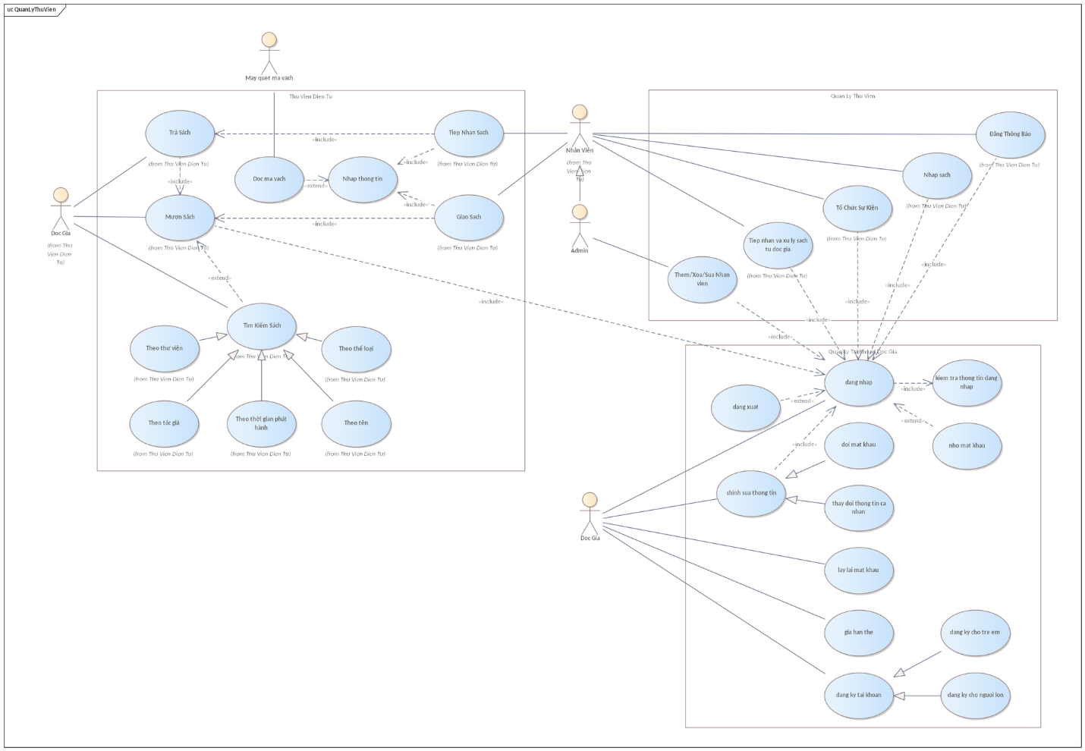

# Use Case cho từng chức năng

## Đăng Ký Đọc Giả

|  |  |
| --- | --- |
| Tên Use Case | Đăng ký danh cho người lớn |
| Actor | Đọc giả |
| Hậu điều kiện | Tạo tài khoản thành công |
| Luồng sự kiện chính | 1. Hiển thị màn hình đăng ký. 2. Nhập thông tin đăng ký cho người lớn. 3. Kiểm tra thông tin đằng ký. 4. Kiểm tra tài khoản tồn tại. 5. Tạo tài khoản.  6. Gửi mail tạo thành công kèm theo mật khẩu. 7. Kết thúc Use-Case, tạo tài khoản thành công. |
| Biến thể | Thông tin đăng ký không hợp lệ (B3)  - Hiện thông báo thông tin không hợp lệ  - Nhập lại thông đăng ký  Kiểm tra tài khoản tồn tại (B4)  - Hiện thông báo tài khoản đã tồn tại.  - Nhập thông tin đăng ký. |
| Ngoại lệ | Không load được màn hình đăng ký (B1) - Hiện thông báo. - Kết thúc Use Case. |
|  |  |
| Tên Use Case | Đăng ký danh cho trẻ em |
| Actor | Đọc giả |
| Hậu điều kiện | Tạo tài khoản thành công |
| Luồng sự kiện chính | 1. Hiển thị màn hình đăng ký. 2. Nhập thông tin đăng ký cho trẻ em. 3. Kiểm tra thông tin đằng ký. 4. Kiểm tra tài khoản tồn tại. 5. Tạo tài khoản.  6. Gửi mail tạo thành công kèm theo mật khẩu. 7. Kết thúc Use-Case, tạo tài khoản thành công. |
| Biến thể | Thông tin đăng ký không hợp lệ (B3) - Hiện thông báo thông tin không hợp lệ - Nhập lại thông đăng ký Kiểm tra tài khoản tồn tại (B4) - Hiện thông báo tài khoản đã tồn tại. - Nhập thông tin đăng ký. |
| Ngoại lệ | Không load được màn hình đăng ký (B1) - Hiện thông báo. - Kết thúc Use Case. Tạo tài khoản thất bại (B5) - Hiện thông báo. - Kết thúc Use Case |

## Chức Năng Tìm Kiếm

|  |  |
| --- | --- |
| Tên Use Case | Tìm kiếm sách theo thể loại |
| Actor | Đọc giả |
| Hậu điều kiện | Hiện kết quả tìm kiếm |
| Luồng sự kiện chính | 1. Hiển thị màn hình tìm kiếm sách. 2. Chọn tìm kiếm theo thể loại. 3. Chọn thể loại muốn tìm. 3. Thực hiện tìm kiếm. 4. Kết thúc Use-Case, trả kêt quả tìm kiếm. |
| Ngoại lệ | Không load được màn hình tìm kiếm (B1) - Hiện thông báo. - Kết thúc Use Case. Lỗi Tìm kiếm (B4) - Hiện thông báo. - Kết thúc Use case |
|  |  |
| Tên Use Case | Tìm kiếm sách theo tác giả |
| Actor | Đọc giả |
| Hậu điều kiện | Hiện kết quả tìm kiếm |
| Luồng sự kiện chính | 1. Hiển thị màn hình tìm kiếm sách. 2. Chọn tìm theo tác giả. 3. Điền tên tác giả muốn tìm. 3. Thực hiện tìm kiếm. 4. Kết thúc Use-Case, trả kêt quả tìm kiếm. |
| Ngoại lệ | Không load được màn hình tìm kiếm (B1) - Hiện thông báo. - Kết thúc Use Case. Lỗi Tìm kiếm (B4) - Hiện thông báo. - Kết thúc Use case |
|  |  |
| Tên Use Case | Tìm kiếm sách theo thời gian phát hành |
| Actor | Đọc giả |
| Hậu điều kiện | Hiện kết quả tìm kiếm |
| Luồng sự kiện chính | 1. Hiển thị màn hình tìm kiếm sách. 2. Chọn tìm theo thời gian phát hành sách. 3. Chọn thời gian phát hành. 3. Thực hiện tìm kiếm. 4. Kết thúc Use-Case, trả kêt quả tìm kiếm. |
| Ngoại lệ | Không load được màn hình tìm kiếm (B1) - Hiện thông báo. - Kết thúc Use Case. Lỗi Tìm kiếm (B4) - Hiện thông báo. - Kết thúc Use case |
|  |  |
| Tên Use Case | Tìm kiếm sách theo tên sách |
| Actor | Đọc giả |
| Hậu điều kiện | Hiện kết quả tìm kiếm |
| Luồng sự kiện chính | 1. Hiển thị màn hình tìm kiếm sách. 2. Chọn tìm theo tên sách. 3. Điền tên sách muốn tìm. 3. Thực hiện tìm kiếm. 4. Kết thúc Use-Case, trả kêt quả tìm kiếm. |
| Ngoại lệ | Không load được màn hình tìm kiếm (B1) - Hiện thông báo. - Kết thúc Use Case. Lỗi Tìm kiếm (B4) - Hiện thông báo. - Kết thúc Use case |
|  |  |
| Tên Use Case | Tìm kiếm sách theo thư viên |
| Actor | Đọc giả |
| Hậu điều kiện | Hiện kết quả tìm kiếm |
| Luồng sự kiện chính | 1. Hiển thị màn hình tìm kiếm sách. 2. Chọn tìm theo tên sách. 3. Chọn thư viện muốn tìm sách. 3. Thực hiện tìm kiếm. 4. Kết thúc Use-Case, trả kêt quả tìm kiếm. |
| Ngoại lệ | Không load được màn hình tìm kiếm (B1) - Hiện thông báo. - Kết thúc Use Case. Lỗi Tìm kiếm (B4) - Hiện thông báo. - Kết thúc Use case |

## . Chức Năng Nhập và cập nhật sách

|  |  |
| --- | --- |
| Tên Use Case | Cập nhật thông tin sách |
| Mô tả | Use Case giúp nhân viên Cập nhật thông tin sách |
| Actor | Nhân viên |
| Điều kiện kích hoạt | Nhân viên đăng nhập và chọn sách cần thực hiện chức năng Cập nhật thông tin sách |
| Tiền điều kiện | Phải có tài khoản nhân viên và chọn sách cần thực hiện chức năng Cập nhật thông tin sách |
| Hậu điều kiện | Cập nhật thông tin sách thành công |
| Luồng sự kiện chính | 1 . Nhân viên chọn sách cần thực hiện chức năng Cập nhật thông tin sách 2 . Hiển thị màn hình Cập nhật thông tin sách 3 . Nhân viên nhập các thông tin cần cập nhật 4 . Chọn cập nhật thông tin 5 . Kết thúc Use case,Cập nhật thành công |
| Luồng sự kiện phụ | A2.Không load được màn hình Cập nhật thông tin 1. Hiện thông báo lỗi 2. Kết thúc Use Case A5.Lỗi Cập nhật thông tin 1. Hiện thông báo lỗi 2. Kết thúc Use Case |

|  |  |
| --- | --- |
| Tên Use Case | Nhập thông tin sách |
| Mô tả | Use Case giúp nhân viên nhập thông tin sách |
| Actor | Nhân viên |
| Điều kiện kích hoạt | Nhân viên đăng nhập và chọn chức năng nhập thông tin sách |
| Tiền điều kiện | Phải có tài khoản nhân viên và chọn chức năng nhập thông tin sách |
| Hậu điều kiện | Nhập thông tin sách thành công |
| Luồng sự kiện chính | 1 . Nhân viên chọn chức năng nhập thông tin sách 2 . Hiển thị màn hình nhập thông tin sách 3 . Nhân viên nhập các thông tin nhập thông tin sách  4 . Kiểm tra mã sách có tồn tại . Nếu tồn tại thì thực hiện luồng sự kiện phụ A4. 5 . Chọn nhập thông tin sách 6 . Kết thúc Use case, nhập thông tin sách thành công |
| Luồng sự kiện phụ | A2.Không load được màn hình nhập thông tin sách 1. Hiện thông báo lỗi 2. Kết thúc Use Case A4. Mã sách tồn tại  1. Hệ thống báo mã sách tồn tại  2. Nhân viên nhập lại mã sách 3. Quay lại bước 5 A6.Lỗi nhập thông tin sách  1. Hiện thông báo lỗi 2. Kết thúc Use Case |

## . Chức Năng Tổ chức sự kiện

|  |  |
| --- | --- |
| Tên Use Case | Tổ chức sự kiện |
| Mô tả | Use Case giúp nhân viên tổ chức sự kiện |
| Actor | Nhân viên |
| Điều kiện kích hoạt | Nhân viên đăng nhập và chọn chức năng tổ chức sự kiện |
| Tiền điều kiện | Phải có tài khoản nhân viên và chọn chức năng tổ chức sự kiện |
| Hậu điều kiện | Tổ chức sự kiện thành công |
| Luồng sự kiện chính | 1 . Nhân viên chọn chức năng đăng tổ chức sự kiện 2 . Hiển thị màn hình tổ chức sự kiện 3 . Nhân viên nhập các thông tin tổ chức sự kiện 4 . Kiểm tra mã sự kiện có tồn tại . Nếu tồn tại thì thực hiện luồng sự kiện phụ A4. 5 . Tổ chức sự kiện thành công 6 . Kết thúc Use case, tổ chức sự kiện thành công |
| Luồng sự kiện phụ | A4. Mã sự kiện tồn tại  1. Hệ thống báo mã sự kiện tồn tại  2. Nhân viên nhập lại mã sự kiện 3. Quay lại bước 5 |

## . Chức Năng Đăng thông báo

|  |  |
| --- | --- |
| Tên Use Case | Đăng thông báo |
| Mô tả | Use Case giúp nhân viên đăng thông báo |
| Actor | Nhân viên |
| Điều kiện kích hoạt | Nhân viên đăng nhập và chọn chức năng đăng thông báo |
| Tiền điều kiện | Phải có tài khoản nhân viên và chọn chức năng đăng thông báo |
| Hậu điều kiện | Đăng thông báo thành công |
| Luồng sự kiện chính | 1 . Nhân viên chọn chức năng đăng thông báo  2 . Hiển thị màn hình đăng thông báo  3 . Nhân viên nhập các thông tin thông báo  4 . Kiểm tra mã thông báo có tồn tại . Nếu tồn tại thì thực hiện luồng sự kiện phụ A4. 5 . Đăng thông báo  6 . Kết thúc Use case, đăng thông báo thành công |
| Luồng sự kiện phụ | A4. Mã thông báo tồn tại  1. Hệ thống báo mã thông báo tồn tại  2. Nhân viên nhập lại mã thông báo 3. Quay lại bước 5 |

1.6. Chức năng Tiếp nhận và xử lý Sách từ đọc giả

|  |  |
| --- | --- |
| Tên UseCase | Tiếp nhận và xử lý Sách từ đọc giả |
|  |  |
| Actor | Nhân Viên |
| Hậu điều kiện | Xử lý phiếu mượn/trả thành công |
| Điều kiện kích hoạt | Nhân viên đăng nhập và chọn chức năng Tiếp nhận xử lý sách |
| Tiền điều kiện | Phải là nhân viên |
| Luồng sự kiện chính | 1. Hiển thị màn hình quản lý mượn/trả sách 2. Chọn chức năng theo yêu cầu 3. Nhập thông tin 4. Kiểm tra thông tin 5. Cập nhật CSDL 6. Kết thúc UseCase |
| Luồng sự kiện phụ | A4. Nhập thông tin không hợp lệ   1. Hiện thông báo nhập thông tin không hợp lệ 2. Kết thúc UseCase |

1.7. Chức năng Thêm, Xóa, Sửa Nhân Viên

|  |  |
| --- | --- |
| Tên UseCase | Thêm, Xóa, Sửa Nhân Viên |
| Actor | Admin |
| Tiền điều kiện | Phải có tài khoản Admin |
| Điều kiện kích hoạt | Admin đăng nhập và Chọn chức năng Thêm, Xóa, Sửa Nhân Viên |
| Hậu điều kiện | Thực hiện chức năng Thêm, Xóa Sửa thành công |
| Luồng sự kiện chính | **-      A. Chức năng Thêm Nhân Viên**  1 / 1/ Hiển thị danh sách nhân viên  2/ Chọn chức năng Thêm nhân viên  3/ Nhập thông tin Nhân Viên cần thêm  4/ Kiểm tra lại thông tin có hợp lệ  5/ Thêm nhân viên  6/ Hiển thị lại danh sách Nhân Viên đã Cập Nhật  7/ Kết thúc Use Case  -      **B. Chức năng Sửa Nhân Viên**  1/ Hiển thị danh sách nhân viên  2/ Chọn Nhân Viên cần sửa  3/ Nhập thông tin nhân viên  4/ Kiểm tra lại thông tin có hợp lệ  5/ Cập nhật lại CSDL  6/ Hiển thị lại danh sách đã Cập Nhật  7/ Kết thúc Use Case  -      **C. Chức năng Xóa Nhân Viên**  1/ Hiển thị danh sách nhân viên  2/ Chọn Nhân Viên muốn xóa  3/ Hiển thị thông báo Xác Nhận xóa nhân viên  4/ Xóa Nhân Viên khỏi CSDL  5/ Cập nhật lại CSDL  6/ Hiển thị lại danh sách đã Cập Nhật  7/ Kết thúc Use Case |
| Luồng sự kiện phụ | A4. Kiểm tra thông tin Nhân Viên không hợp lệ   * Khôi phục lại CSDL * Quay lại bước 1   B4. Kiêm tra lại thông tin Không hợp lệ   * Khôi phục lại CSDL * Quay lại bước 1   C3. Hủy Bỏ Xóa Nhân Viên   * Khôi Phục lại CSDL * Quay lại bước 1 |

# Thiết kế Activity cho từng chức năng

## Sơ đồ Activity cho chức năng đăng ký đọc giả dành cho trẻ em

## Sơ đồ chức năng đăng ký dành cho người lớn

## Sơ đồ chức năng tìm kiếm sách theo tác giả

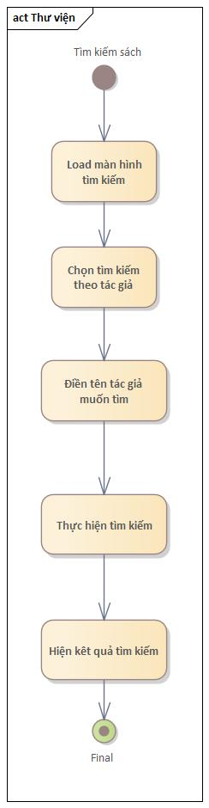

## Sơ đồ chức năng tìm kiếm sách theo tên

## Sơ đồ chức năng tìm kiếm sách theo thể loại

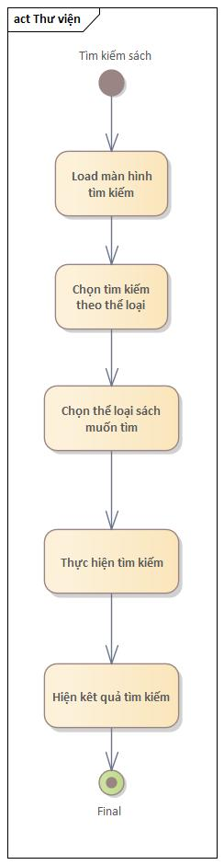

## Sơ đồ chức năng tìm kiếm sách theo ngày phát hành

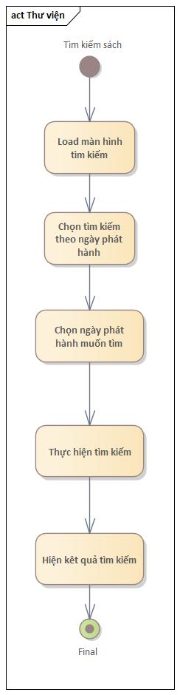

## Sơ đồ chức năng cập nhật thông tin sách

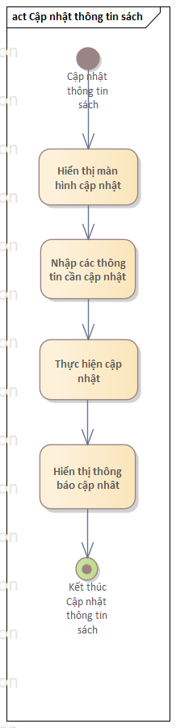

## Sơ đồ chức năng nhập thông tin sách

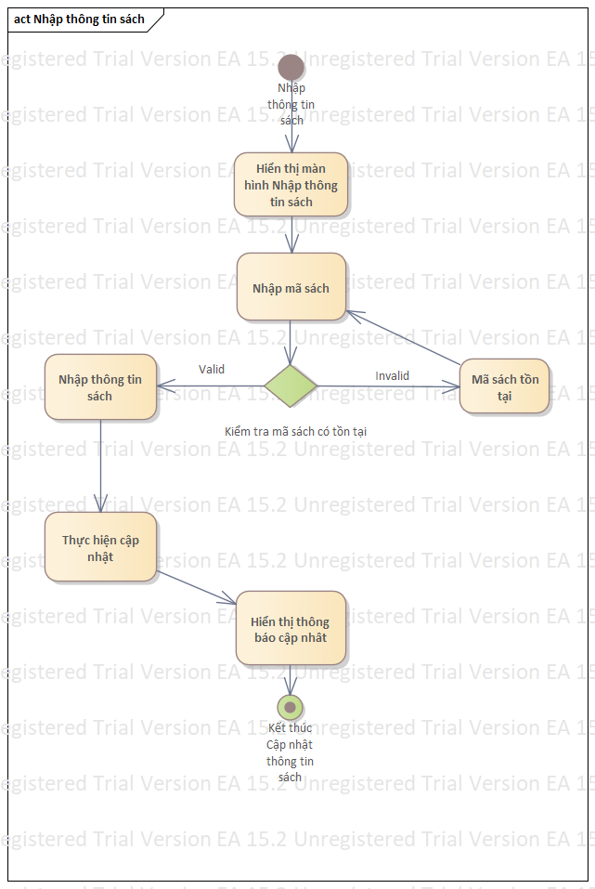

## Sơ đồ chức năng đăng thông báo

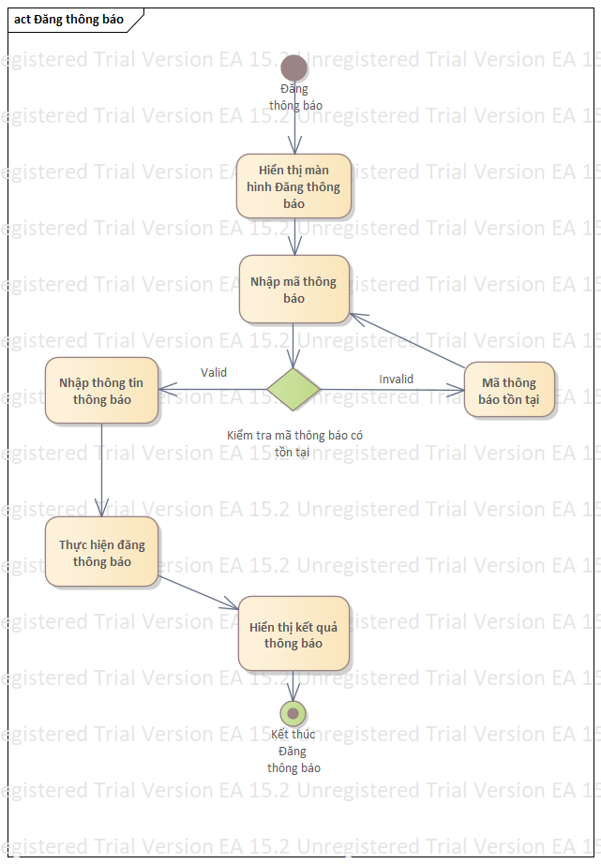

## Sơ đồ chức năng tổ chức sự kiện

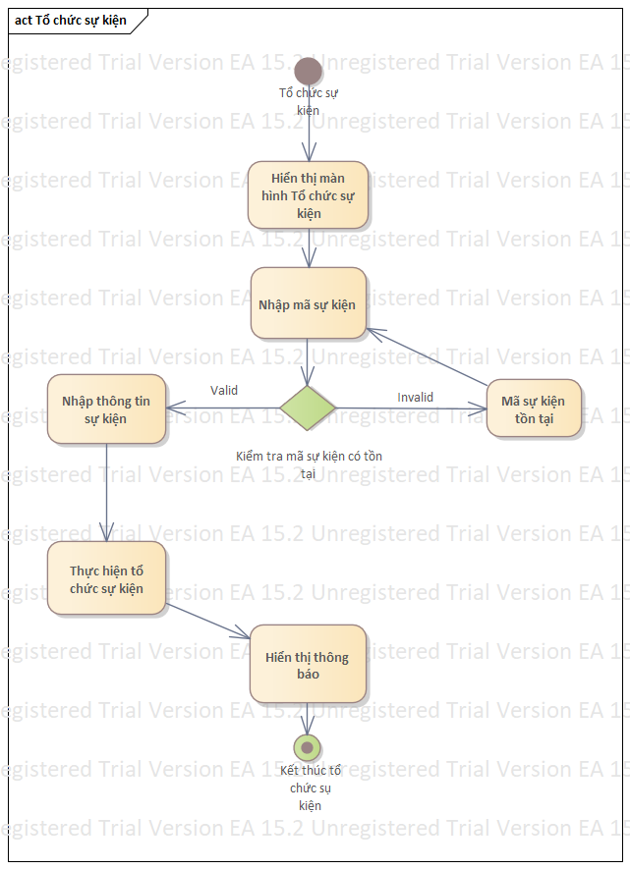

## Sơ đồ chức năng Tiếp nhận và xử lý sách từ đọc giả

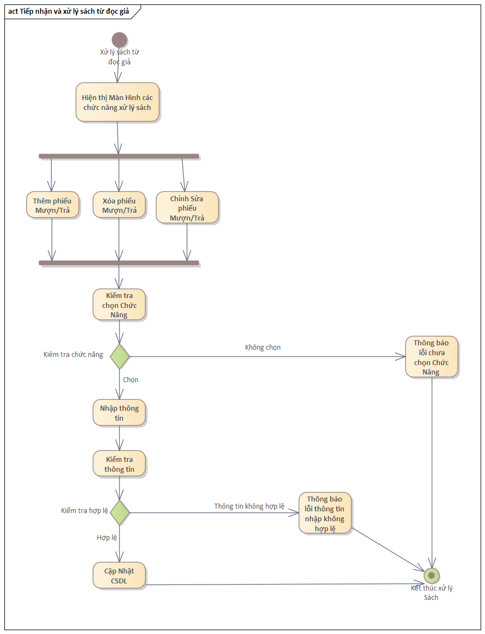

* + - 1. Sơ đồ chức năng Thêm, Xóa, Sửa Nhân Viên

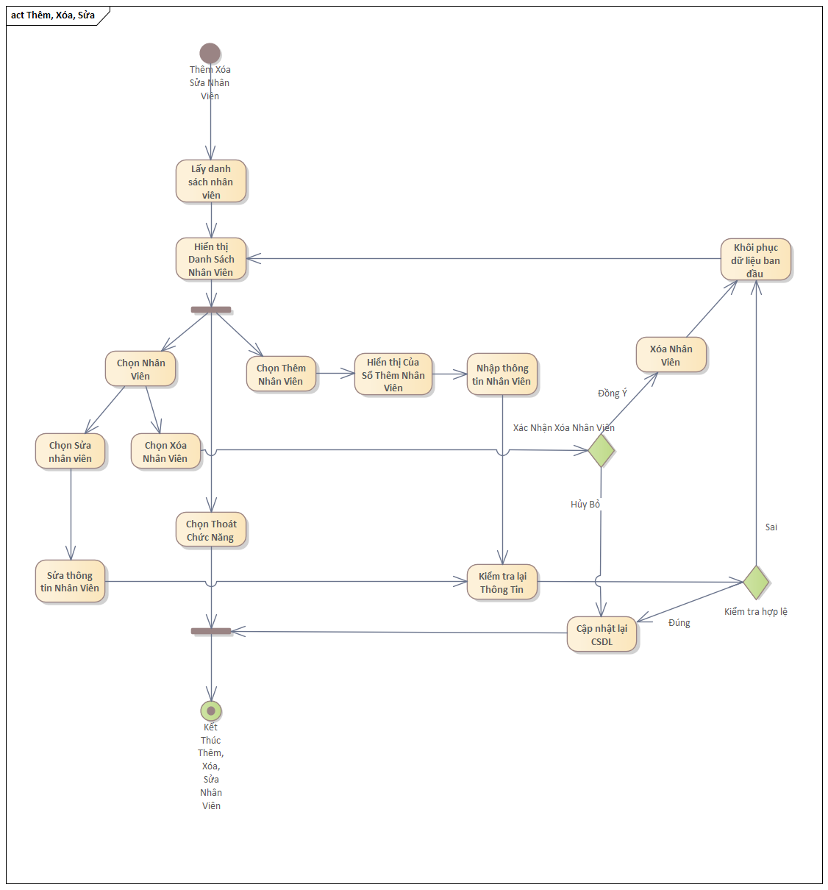

# Thiết Kế Kiến trúc cho hệ thống

Kiến trúc được dùng trong project là 2 tier

1. Thiết kế kiến trúc cho chức năng đăng ký cho người lớn

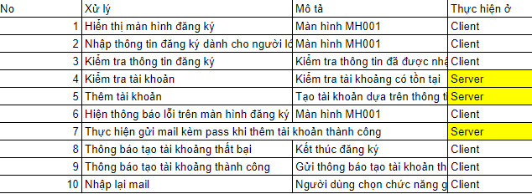

1. Thiết kế kiến trúc cho chức năng đăng ký cho trẻ em

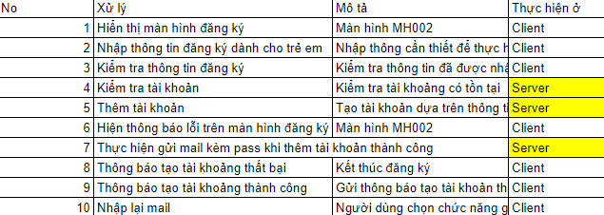

1. Thiết kế kiến trúc cho chức năng tìm kiếm sách theo tên

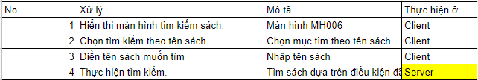

1. Thiết kế kiến trúc cho chức năng tìm kiếm sách theo tác giả

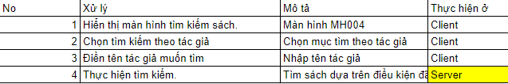

1. Thiết kế kiến trúc cho chức năng tìm kiếm sách theo ngày phát hành

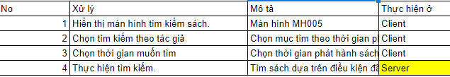

1. Thiết kế kiến trúc cho chức năng tìm kiếm sách theo thể loại

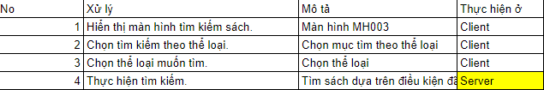

1. Thiết kế kiến trúc cho chức năng cập nhật sách

|  |  |  |  |
| --- | --- | --- | --- |
| **Cập nhật thông tin sách** | **Xử lý** | **Mô tả** | **Thực hiện ở** |
| 1 | Hiện thị màn hình Cập nhật thông tin sách | MH001 | Client |
| 2 | Kiểm tra cú pháp và thông tin bắt buộc | Kiểm tra nhân viên có nhập đầy đủ thông tin bắt buộc hoặc hay không | Client |
| 3 | Kiểm tra mã sách | Kiểm tra mã sách có tồn tại trong CSDL hay không | Sever |
| 4 | Hiển thị màn hình cập nhật thông tin và thông báo lỗi | MH001 | Client |
| 5 | Thông báo cập nhật thông tin thành công | Thông báo cập nhật thông tin thành công | Client |

1. Thiết kế kiến trúc cho chức năng Tiếp nhận và xử lý sách từ đọc giả

|  |  |  |  |
| --- | --- | --- | --- |
| Tiếp nhập và xử lý Sách cho Đọc Giả | | | |
| STT | Xử lý | Mô tả | Thực hiện ở |
| 1 | Hiển thị màn hình Quản Lý Mượn/Trả sách | Màn hình MH001 | Client |
| 2 | Chọn chức năng theo yêu cầu | Màn hình MH001 | Client |
| 3 | Nhập thông tin | Màn hình MH001 | Client |
| 4 | Kiểm tra thông tin | Kiểm tra thông tin có tồn tại | Sever |
| 5 | Cập nhật CSDL | Thêm, Xóa, Sửa thông tin đã được nhập | Sever |

1. Thiết kế kiến trúc cho chức năng Thêm, Xóa, Sửa nhân viên

|  |  |  |  |
| --- | --- | --- | --- |
| Thêm, Xóa, Sửa Nhân Viên | | | |
| STT | Xử lý | Mô tả | Thực hiện ở |
| 1 | Hiển thị màn hình đăng nhập | MH001 | Client |
| 2 | Kiểm tra thông tin đăng nhập | Kiểm tra thông tin tồn tại | Sever |
| 3 | Hiển thị màn hình đăng nhập và thông báo lỗi | MH001 | Client |
| 4 | Lấy danh sách Nhân Viên | Lấy tất cả Nhân Viên | Sever |
| 5 | Hiển thị danh sách nhân viên | MH001 | Client |
| 6 | Chọn Nhân Viên | Chọn Nhân Viên để thực hiện Chức năng | Client |
| 7 | Chọn thêm nhân viên | Thực hiện chức năng Thêm nhân viên | Client |
| 8 | Hiển thị màn hình thêm nhân viên | MH001 | Client |
| 9 | Hiển thị màn hình sửa nhân viên | MH001 | Client |
| 10 | Kiểm tra lại thông tin | Kiểm tra thông tin có chính xác | Client |
| 11 | Cập nhật lại CSDL | Cập nhật CSDL đã chỉnh sửa hoặc thêm vào | Sever |
| 12 | Khôi phục lại CSDL | Khôi phục lại CSDL khi chưa cấp quyền | Sever |

1. Thiết kế kiến trúc cho chức năng nhập sách

|  |  |  |  |
| --- | --- | --- | --- |
| **Nhập thông tin sách** | **Xử lý** | **Mô tả** | **Thực hiện ở** |
| 1 | Hiện thị màn hình Nhập thông tin sách | MH001 | Client |
| 2 | Kiểm tra cú pháp và thông tin bắt buộc | Kiểm tra nhân viên có nhập đầy đủ thông tin bắt buộc hoặc hay không | Client |
| 3 | Kiểm tra mã sách | Kiểm tra mã sách có tồn tại trong CSDL hay không | Sever |
| 4 | Hiển thị màn hình Nhập thông tin sách lại và thông báo lỗi | MH001 | Client |
| 5 | Thông báo nhập thông tin sách thành công | Thông báo nhập thông tin sách thành công | Client |

1. Thiết kế kiến trúc cho chức năng đăng thông báo

|  |  |  |  |
| --- | --- | --- | --- |
| **Đăng thông báo** | **Xử lý** | **Mô tả** | **Thực hiện ở** |
| 1 | Hiện thị màn hình đăng thông báo | MH001 | Client |
| 2 | Kiểm tra cú pháp và thông tin bắt buộc | Kiểm tra người dùng có nhập đầy đủ thông tin bắt buộc hoặc hay không | Client |
| 3 | Kiểm tra mã thông báo | Kiểm tra mã thông báo có tồn tại trong CSDL hay không | Sever |
| 4 | Hiển thị màn hình đăng thông báo lại và thông báo lỗi | MH001 | Client |
| 5 | Thông báo đăng thông báo thành công | Thông báo đăng thông báo thành công | Client |

1. Thiết kế kiến trúc cho chức năng tổ chức sự kiện

|  |  |  |  |
| --- | --- | --- | --- |
| **Tổ chức sự kiện** | **Xử lý** | **Mô tả** | **Thực hiện ở** |
| 1 | Hiện thị màn hình tổ chức sự kiện | MH001 | Client |
| 2 | Kiểm tra cú pháp và thông tin bắt buộc | Kiểm tra nhân viên có nhập đầy đủ thông tin bắt buộc hoặc hay không | Client |
| 3 | Kiểm tra mã sự kiện | Kiểm tra mã sự kiện có tồn tại trong CSDL hay không | Sever |
| 4 | Hiển thị màn hình tổ chức sự kiện lại và thông báo lỗi | MH001 | Client |
| 5 | Thông báo tổ chức sự kiệnthành công | Thông báo tổ chức sự kiệnthành công | Client |

# Thiết Kế Giao Diện

# Layout đăng ký dành cho người lớn: MH001

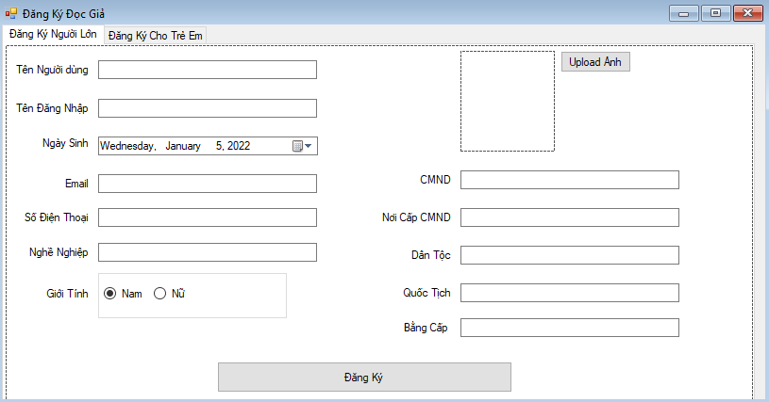

# Layout đăng ký dành cho trẻ em: MH002

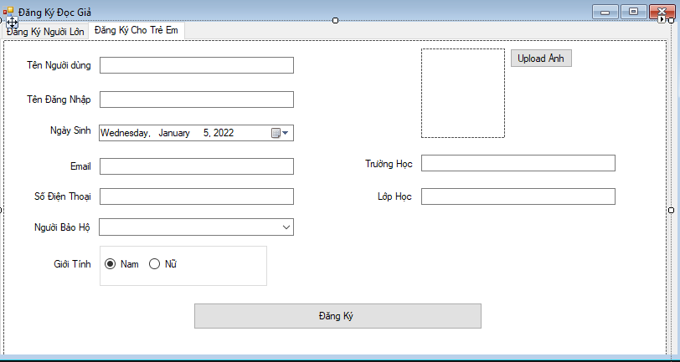

# Layout tìm kiếm sách theo tên

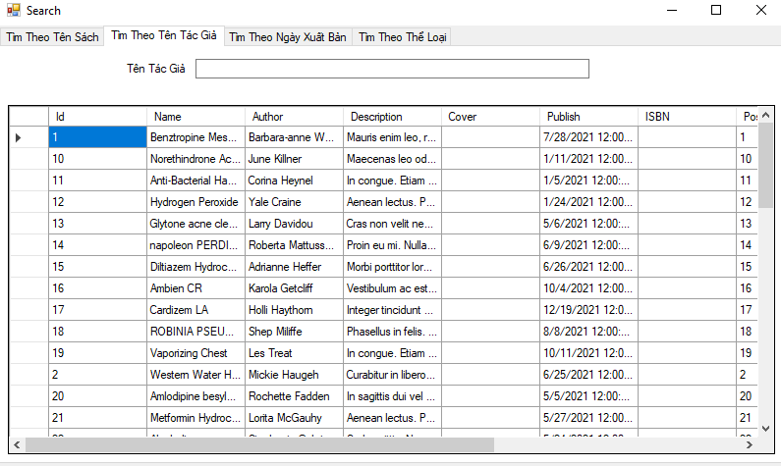

# Layout tìm kiếm sách theo tác giả



# Layout tìm kiếm sách theo ngày phát hành

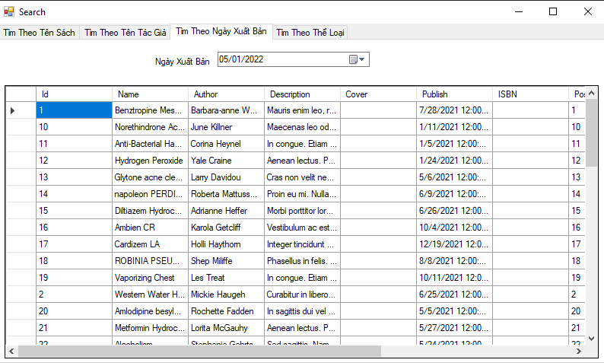

# Layout tìm kiếm sách theo thể loại

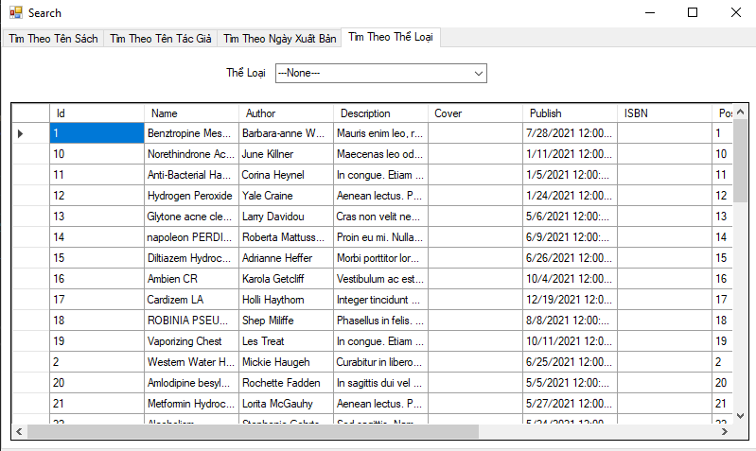

# Layout Nhập và cập nhật thông tin sách

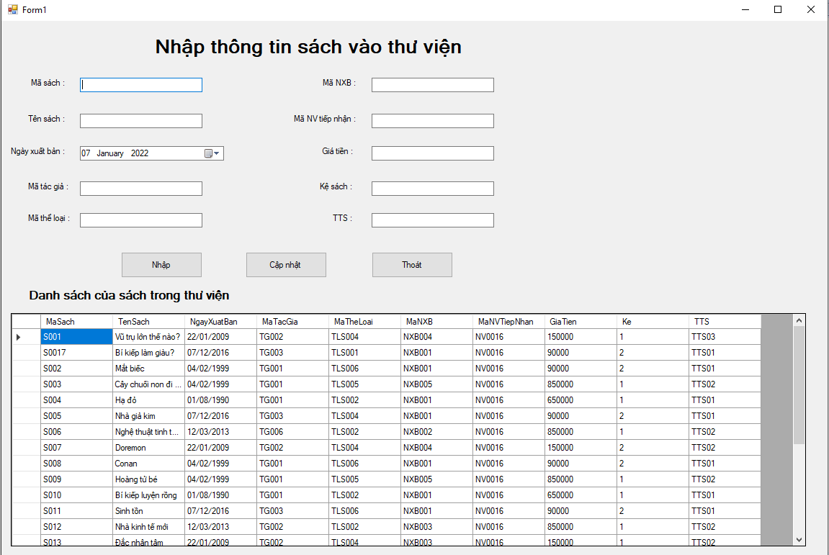

# Layout Đăng thông báo

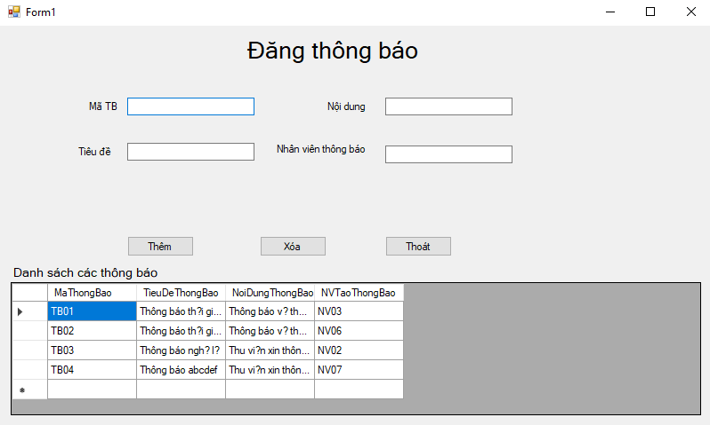

# Layout Tổ chức sự kiện

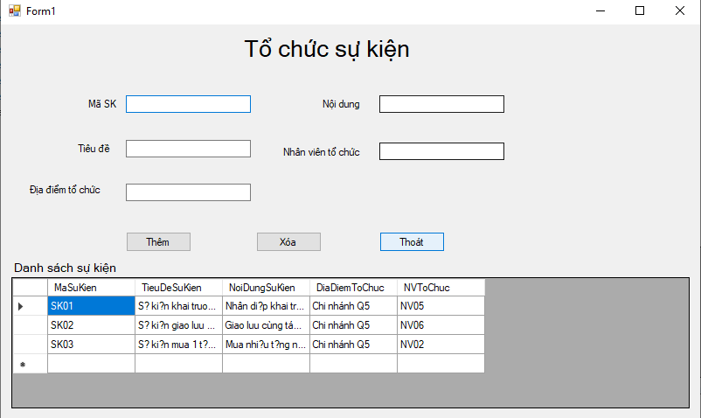

1. Layout Tạo phiếu mượn sách

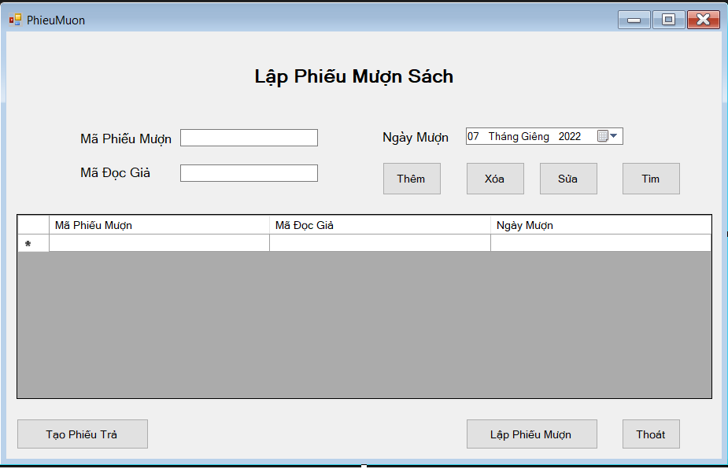

1. Layout Tạo phiếu trả sách

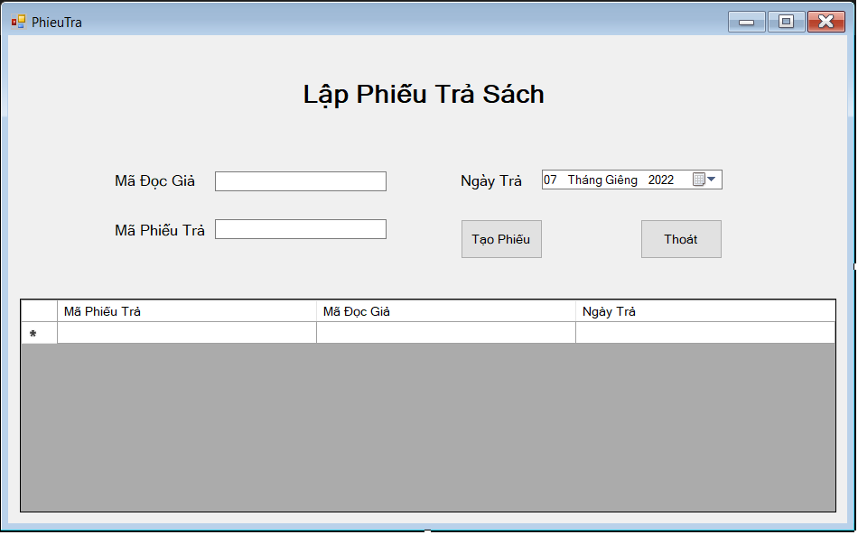

1. Layout Danh Sách nhân viên

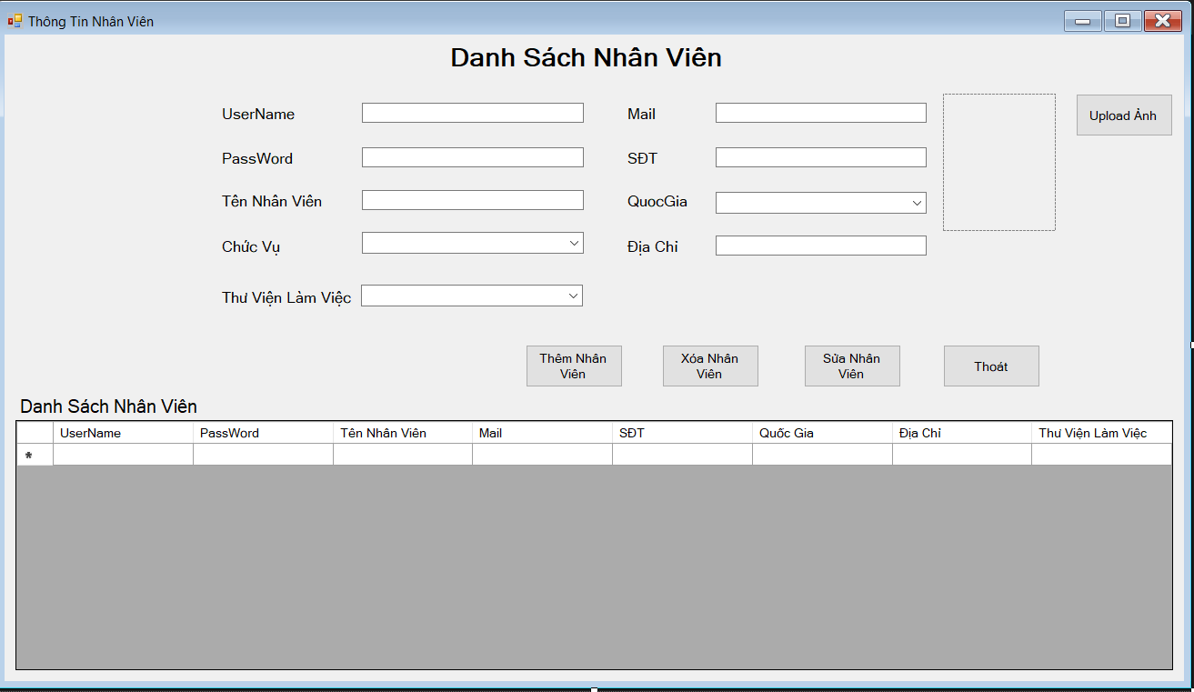

1. Layout Thêm nhân viên

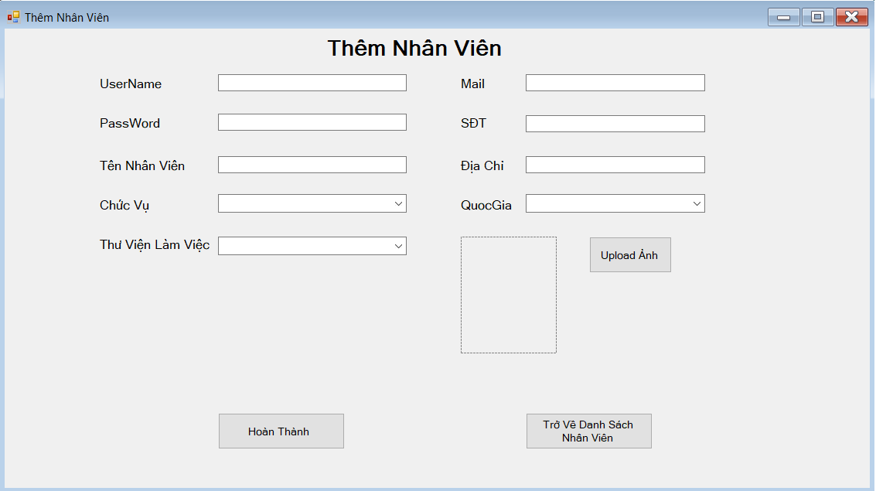

# 10. Cài Đặt Proceduce

## Proc dùng cho chức năng đăng ký đọc giả

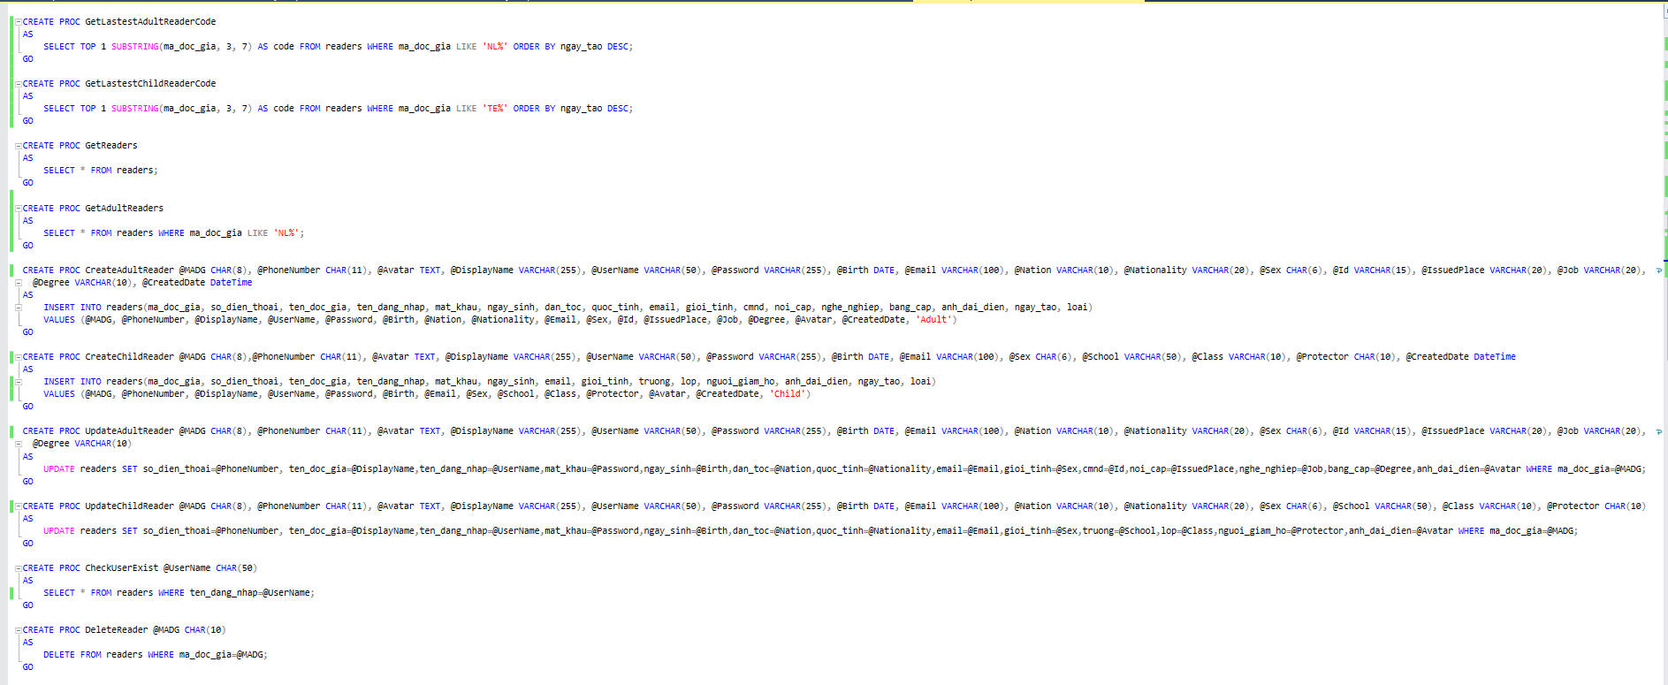

## Proc dùng cho chức năng tìm kiếm sách

